Tutustu myös muuhun Punaisen Ristin
toimintaan osoitteessa
www.punainenristi.fi/oma

PUNAISEN RISTIN
PERIAATTEET:

INHIMILLISYYS
TASAPUOLISUUS
PUOLUEETTOMUUS
RIIPPUMATTOMUUS
VAPAAEHTOISUUS
YKSEYS
YLEISMAAILMALLISUUS

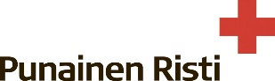

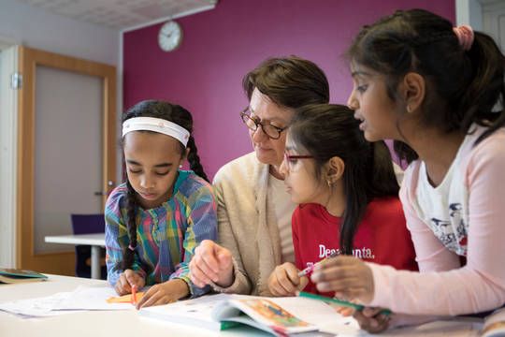
Kuvaaja: Susanna Kekkonen, SPR

LÄKSYHELPPI -OHJAAJAKSI

TULE
MUKAAN!

LÄKSYHELPPI -OHJAAJAKSI

LÄKSYHELPPI…

on Suomen Punaisen Ristin toimintaa peruskoulua ja toisen asteen opintoja suorittaville lapsille, nuorille ja aikuisille. Toiminnan tavoitteena on auttaa kotitehtävissä ja kannustaa eteenpäin opinnoissa. LäksyHelpit voivat toimia kouluissa, kirjastoissa tai kerhotiloissa. Toimintaan osallistuvilla voi olla erilaisia oppimisen vaikeuksia tai haasteita suomen kielen kanssa.
LÄKSYHELPPI -OHJAAJA…

- Voi olla kuka tahansa aikuinen (myös alle 18-vuotias esimerkiksi alakoulun toiminnassa)
- Osaa toimia eri-ikäisten kanssa
- Osaa ottaa vastuuta ja sitoutua
- Haluaa innostaa ja kannustaa
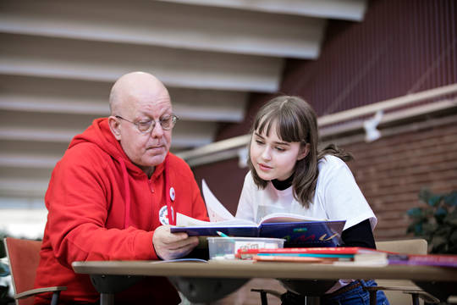
Kuvaaja: Susanna Kekkonen, SPR

OHJAAJANA SAAT…

- Koulutusta
- Kiinnostavan harrastuksen ja kivan harrastusporukan
- Kokemusta ja todistuksen vapaaehtoistyöstä
- Tukea ja tietoa Punaisesta Rististä

LÄKSYHELPPI -KOULUTUS…

- on 6 tunnin koulutus, jossa sisältönä mm. ohjaamisen taito ja säännöt, monikulttuurinen Suomi, Läksyhelppi-toiminnan käytännöt, erilaiset taustatekijät osallistumiselle, Punaisen Ristin periaatteet, ohjaajan oikeudet ja velvollisuudet. Osa koulutuksesta voidaan suorittaa ennakkotehtävinä.
- Osastosta ja piiristä saa apua aloittamiseen ja koulutuksen järjestämiseen.

KYSY LISÄÄ

